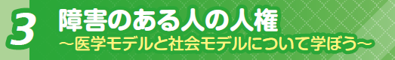

〈ねらい〉

障害の社会モデルの考え方を知ることにより、改めて「障害とは何か」について考え、理解を深める。

１．資料１を見て①～⑩の空欄を埋めましょう。

|  |
| --- |
| ■今までの障害についての考え方→①（医学）モデル |
| 障害とは・・・その人の②（心身の機能障害）。  ・リハビリや治療などにより、③（社会）に適応できるように④（本人）がのりこえなければならない。  ・周囲の人にとっては⑤（他人事）。 |
| ■最近の障害についての考え方→⑥（社会）モデル |
| 障害とは・・・⑦（社会が作り出している）もの。  ・社会にある⑧（障壁）を取り除いていくことは社会の⑨（責任）である。  ・周囲の人にとっても⑩（自分事）。 |

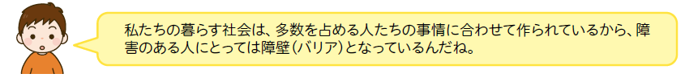

\\TS4-FILE01D\user$\A00599\デスクトップ\素材\4.PNG

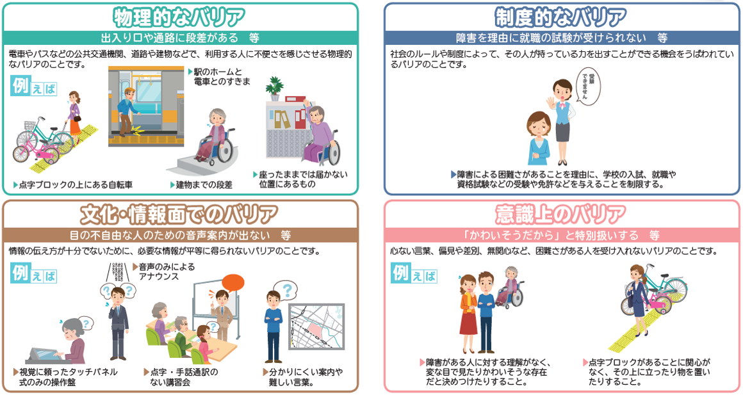

2．社会には大きく分けて４つの障壁（バリア）があるといわれています。障害のある人にとって、

どんな障壁（バリア）があるのか、資料２を参考にして、それぞれの場面で考えてみましょう。

|  |  |
| --- | --- |
| ～移動の場面～ | ～食事の場面～ |
| 【あなたの意見】  ・段差・音声のみの駅でのアナウンス  ・横断歩道上には点字ブロックがない  ・歩道がせまい  ・車いすが乗りにくい公共交通  ・エレベータがない・案内表示がわかりづらい | 【あなたの意見】  ・点字表記のないメニュー  ・車いすのまま食事するのが難しい店  ・会話が難しい人に対して口頭のみの注文  ・耳が不自由な人のドライブスルー |
| 【グループの意見】 | 【グループの意見】 |

３．２で出た障壁（バリア）をなくしたり、減らしたりするためにどんなことができるのか、それぞ

れの場面での改善策をグループで考えましょう。

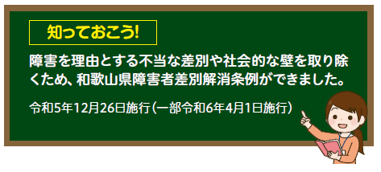

【食事の場面】

・一緒に行った人がメニューを読む・クロックポジションを知る・車いすに対応できるイス、テーブル、スペース等を確保する・筆談で意思疎通する・タッチパネルのみや口頭のみでの対応が難しい場合は必要な支援をする・必要な支援についてお店の人と相談する

【移動の場面】

・事前に段差の位置や受けられる支援について確認しておく・テロップで表示する・横断歩道を渡るときの補助・エスコートゾーン（横断歩道点字ライン）の設置・車いすが通る改札などはできるだけ使わないようにする・ノンステップバスを増やす・点字ブロックの上に荷物や自転車を置かない・エレベータは不要な時はなるべく使わない

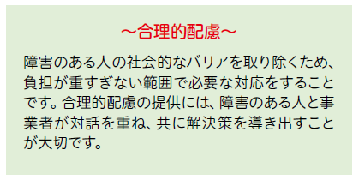

４．授業を終えて感じたこと、今後の生活に活かしたいことを書きましょう。

|  |
| --- |
|  |

